Станция испытательная силовых трансформаторов i- iv габаритов 02.01.13
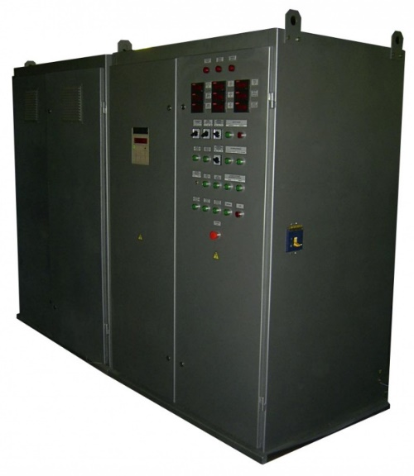
Станция предназначена для испытания силовых трансформаторов I - IV габаритов напряжением до 10 кВ.
Установленное на станции оборудование позволяет выполнить следующие виды испытаний:
-измерение сопротивления изоляции обмоток и определение коэффициента абсорбции;
-испытание электрической прочности изоляции обмоток повышенным напряжением промышленной частоты;
-определение коэффициента трансформации;
-проверка группы соединений обмоток;
-определение тока и потерь холостого хода;
-определение напряжения и потерь короткого замыкания;
-измерение сопротивления обмоток постоянному току
Артикул: 02.01.13
ТЕХНИЧЕСКАЯ ХАРАКТЕРИСТИКА
1. Электроснабжение станции осуществляется  от цеховойтрансформаторной подстанции  мощностью не менее, кВа | 400
1.1. Напряжение питающей сети, В | 380
1.2. Потребляемый ток в установившемся режиме, А | до 400
1.3. Выходное регулируемое 3-х фазное напряжение станции, В | 0 ÷ 650(Imax 200A)  0 ÷ 10000 (Imax 20 A)
1.4. Выходное регулируемое однофазное испытательное напряжение  промышленной частоты, кВ | 0 ÷ 35 (Imax - 1,5 А)
2. Измерительные цепи
2.1. Трансформаторы напряжения | 500/100, 10000/100
2.2. Трансформаторы тока: (0,65 кВ) | 200/5, 50/5; 10/5
2.3. Трансформаторы тока: (10 кВ) | 0/5;
3. Вольтметры | PV 2, PV 3  непосредственного включения
4. Киловольтметр | PV 5  непосредственного включения  (Umax -30 кB)
Возможны изменения основных параметров по Вашему техническому заданию
* Производитель имеет право без предварительного уведомления вносить изменения в изделие, которые не ухудшают его технические характеристики, а являются результатом работ по усовершенствованию его конструкции или технологии производства

